**BỘ GIÁO DỤC VÀ ĐÀO TẠO**

**TRƯỜNG ĐẠI HỌC NÔNG LÂM TP. HCM**

**KHOA CÔNG NGHỆ THÔNG TIN**

**BÁO CÁO ĐỒ ÁN GIỮA KÌ**

**AN TOÀN VÀ BẢO MẬT**

**HỆ THỐNG THÔNG TIN**

**Giảng viên: PHAN ĐÌNH LONG**

**Sinh viên thực hiện:**

**MSSV: Họ tên:**

**19130215 LÊ QUỐC THỊNH**

**TP. HCM, ngày 29 tháng 10 năm 2022**

**Mục lục**

I) Giới thiệu 1

II) Hướng dẫn sử dụng 1

1. Thanh menu điều hướng - chức năng điều hướng 2

2. Thanh menu (mobile responsive) 3

3. Trang chủ 7

4. Chức năng tìm kiếm tin tức 9

5. Chức năng scroll-to-top (trở lại đầu trang) 10

6. Menu danh mục 11

7. Trang danh mục 12

8. Trang chi tiết tin tức 14

# Giới thiệu

## Màn hình chào

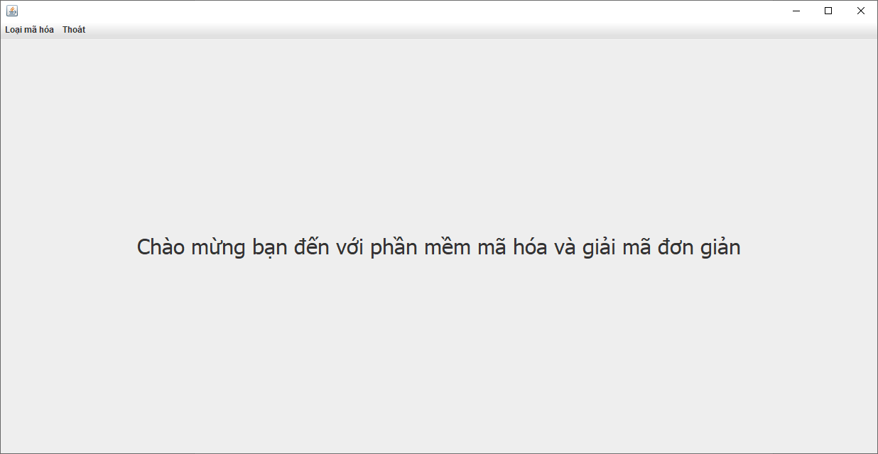

## Thanh menu

Người dùng có thể chọn các loại mã hóa trên thanh menu

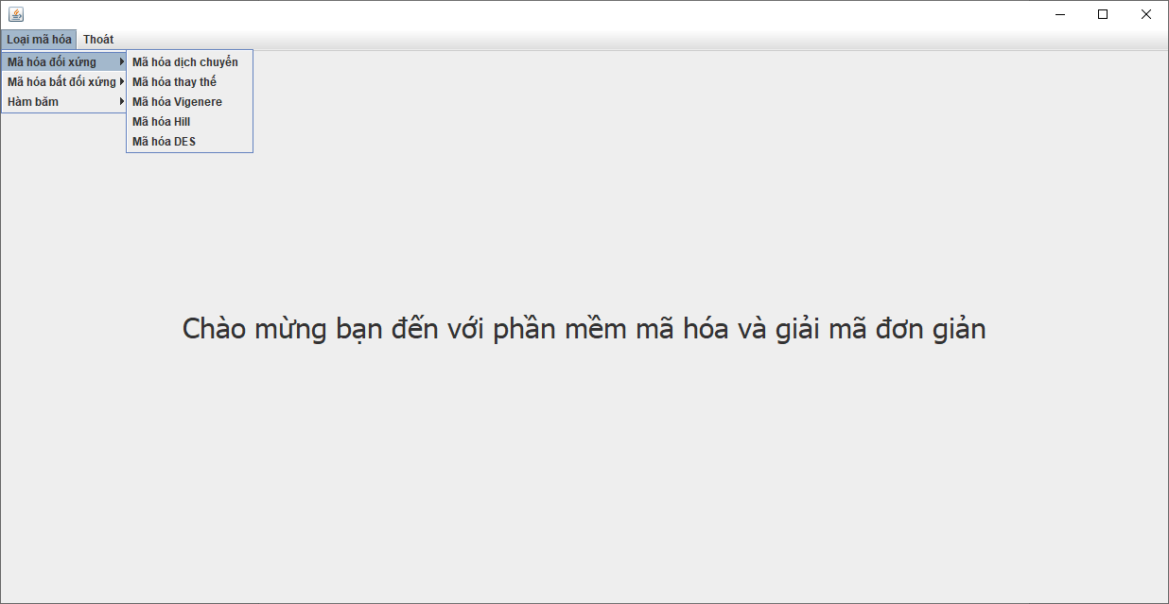

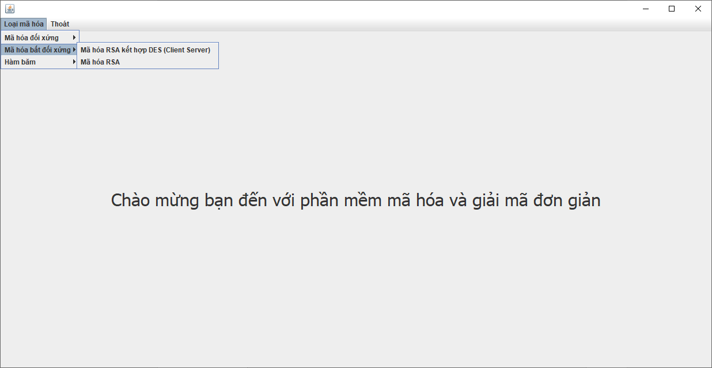

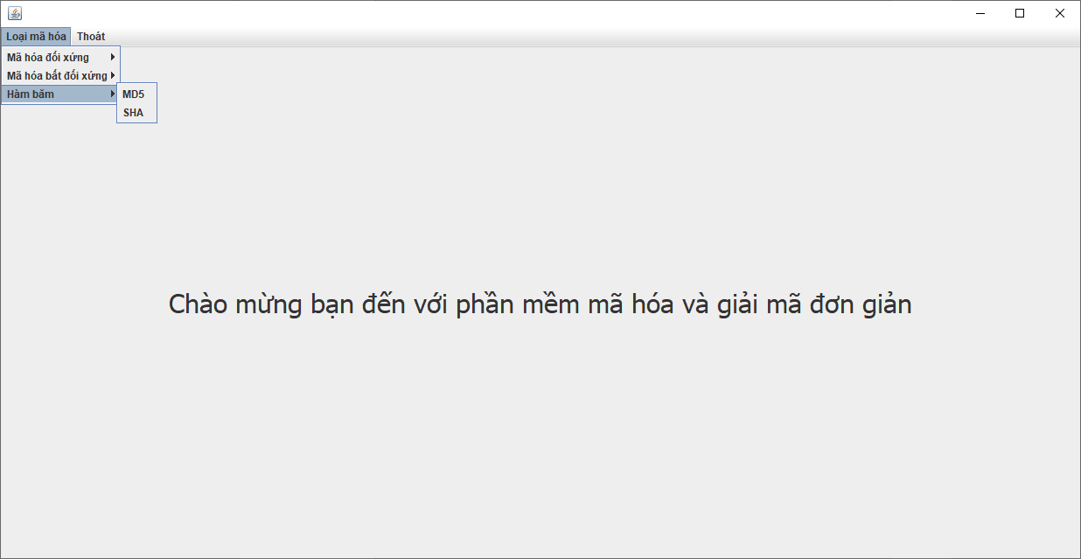

# Hướng dẫn sử dụng

## Mã hóa đối xứng

### Mã hóa dịch chuyển

Đầu tiên người dùng thực hiện tạo key trước khi thực hiện mã hóa hoặc giải mã

Người dùng có 2 lựa chọn: Random key hoặc Key in file

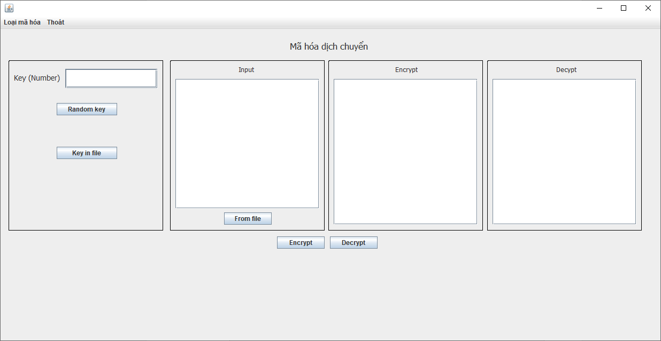

Sau khi thực hiện tạo key, người dùng nhập dữ liệu vào ô “Input” hoặc có thể đọc dữ liệu từ file “From file”

Sau khi thực hiện mã hóa “Encrypt”, kết quả sau khi mã hóa sẽ được hiển thị ở ô “Encrypt”

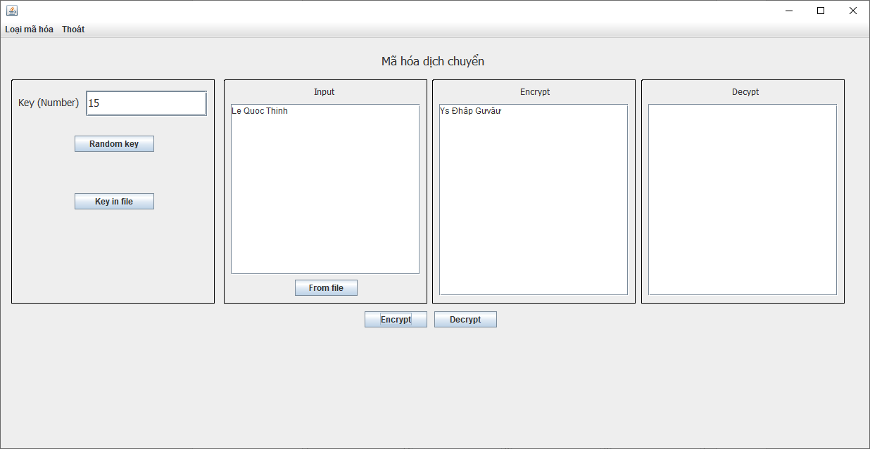

Người dùng thực hiện copy dữ liệu đã được mã hóa ở ô “Ecrypt” vào ô “Input” và thực hiện “Decrypt” để kiểm tra tính chính xác

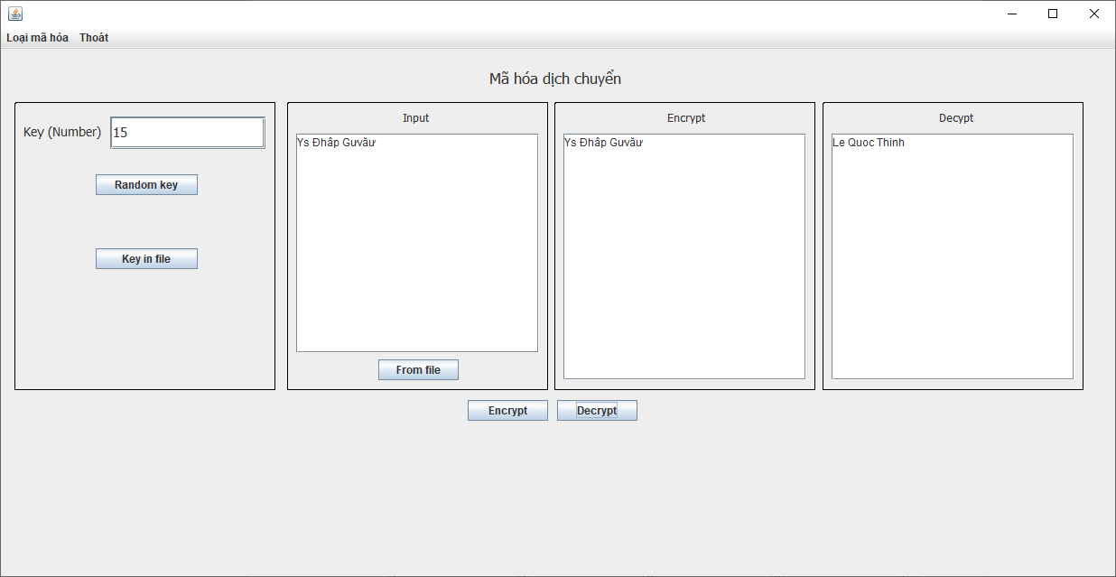

### Mã hóa thay thế

Đầu tiên người dùng thực hiện tạo key trước khi thực hiện mã hóa hoặc giải mã

Người dùng có 2 lựa chọn: Random key hoặc Key in file

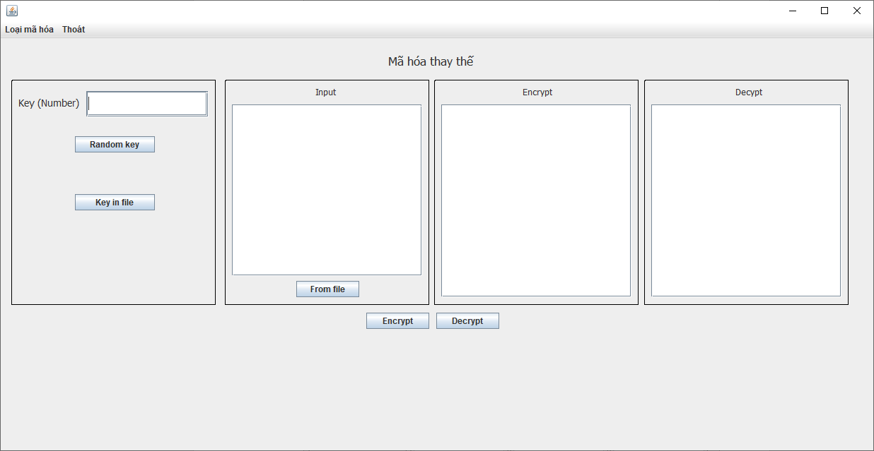

Sau khi thực hiện tạo key, người dùng nhập dữ liệu vào ô “Input” hoặc có thể đọc dữ liệu từ file “From file”

Sau khi thực hiện mã hóa “Encrypt”, kết quả sau khi mã hóa sẽ được hiển thị ở ô “Encrypt”

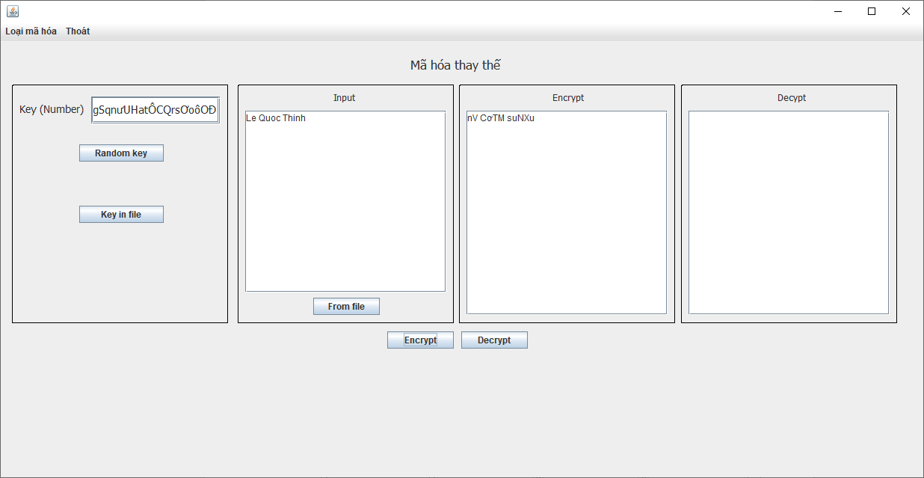

Người dùng thực hiện copy dữ liệu đã được mã hóa ở ô “Ecrypt” vào ô “Input” và thực hiện “Decrypt” để kiểm tra tính chính xác

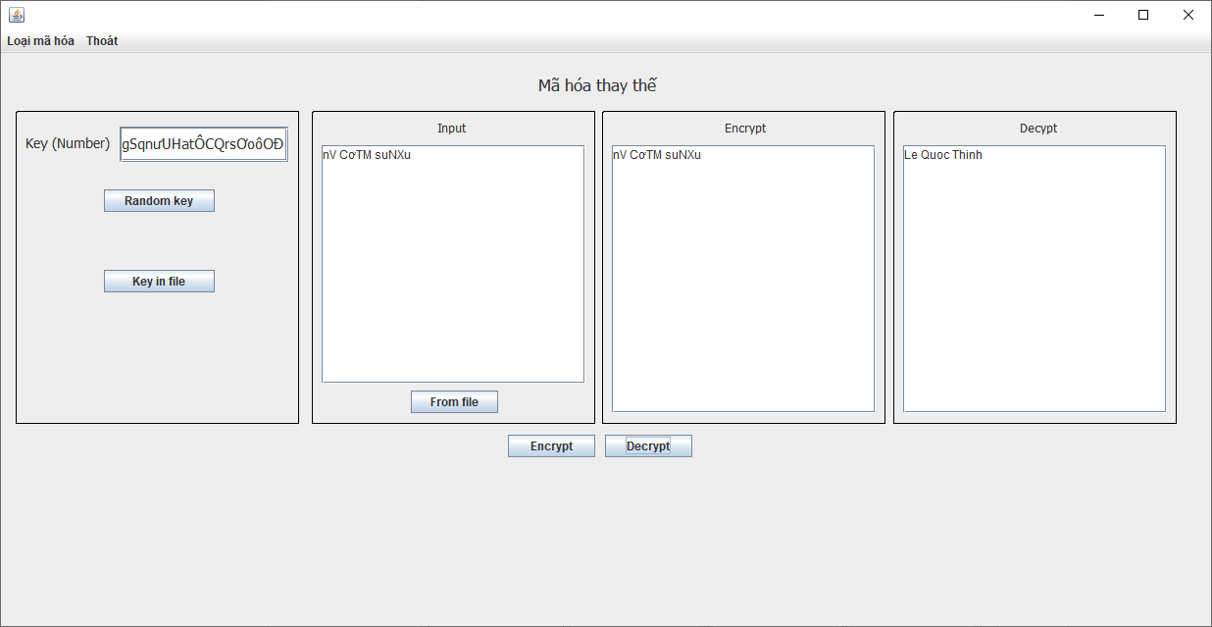

### Mã hóa Vigenere

Người dùng thực hiện nhập key size (Chiều dài của key), người dùng cũng có thể nhập thêm text để tạo key (Số kí tự trong text phải bằng với key size)

Sau khi thực hiện tạo key, người dùng nhập dữ liệu vào ô “Input” hoặc có thể đọc dữ liệu từ file “From file”

Sau khi thực hiện mã hóa “Encrypt”, kết quả sau khi mã hóa sẽ được hiển thị ở ô “Encrypt”

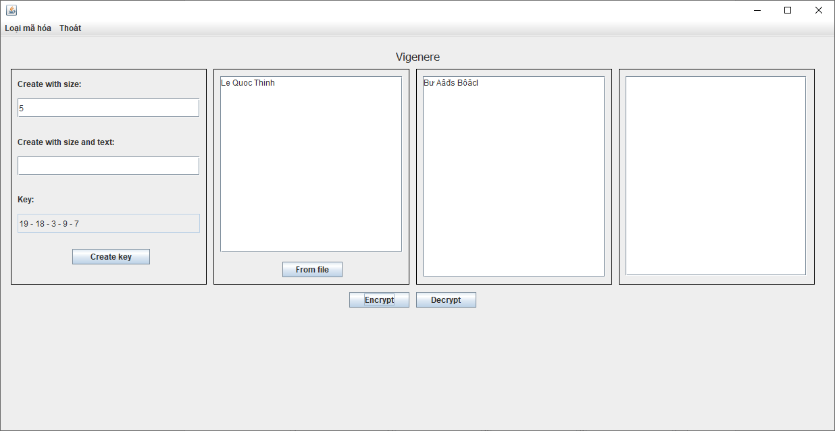

Người dùng thực hiện copy dữ liệu đã được mã hóa ở ô “Ecrypt” vào ô “Input” và thực hiện “Decrypt” để kiểm tra tính chính xác

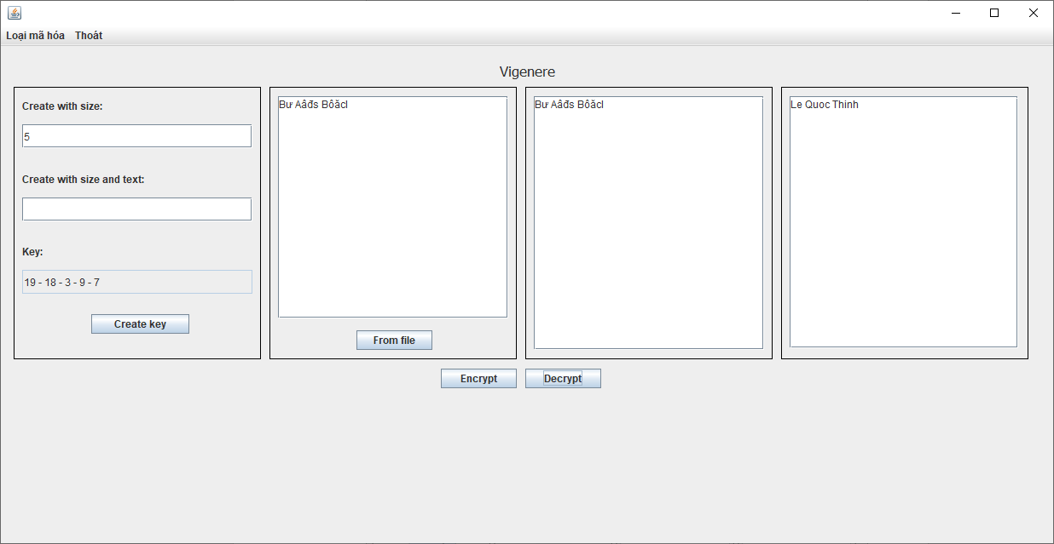

### Mã hóa Hill

Người dùng có thể nhập key hoặc random key

Nhấn Inverse để tìm ma trận nghịch đảo

Nhập dữ liệu cần mã hóa vào ô thứ 2

Nhận “Encrypt” dữ liệu đã được mã hóa sẽ xuất hiện ở ô thứ 3

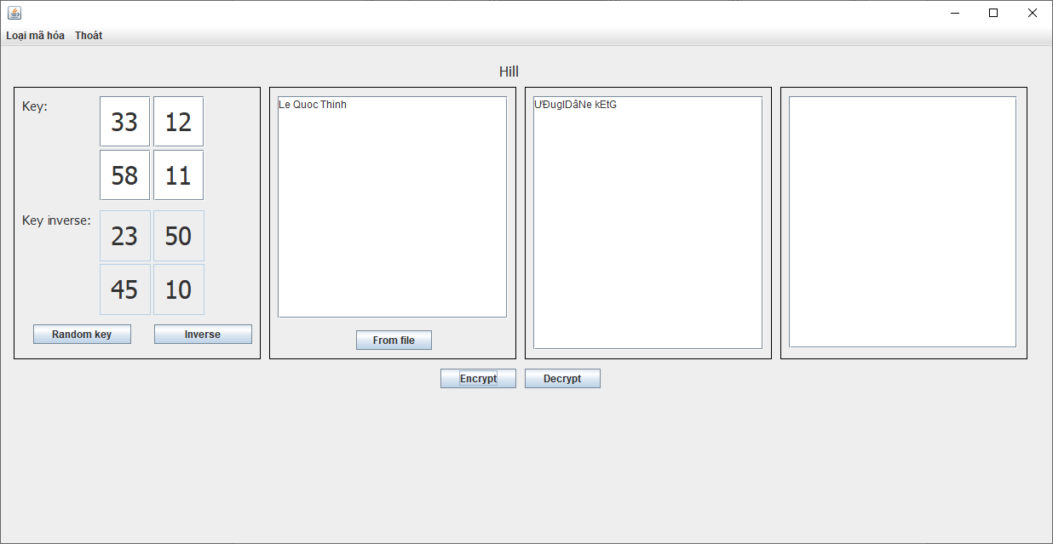

Dữ liệu được giải mã sẽ xuất hiện ở ô cuối cùng

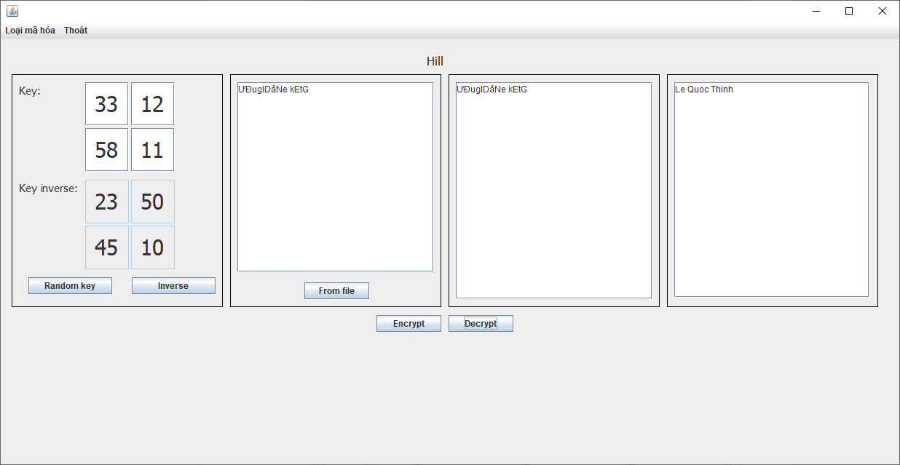

### Mã hóa DES

Người dùng thực hiện tạo key

Nhấn “Browser” để thực hiện chọn file cần mã hóa

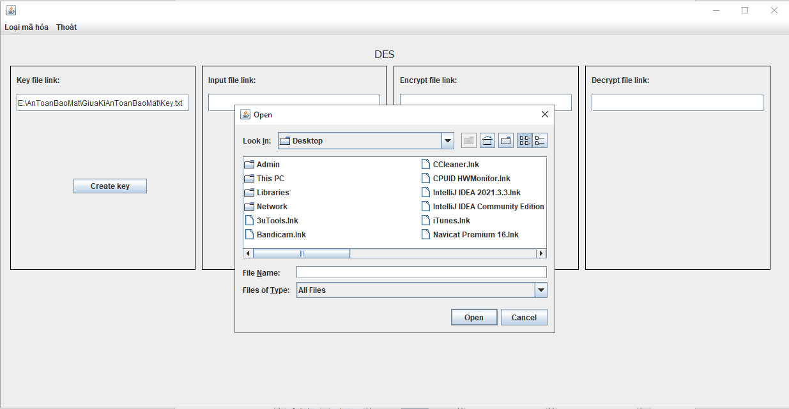

Nhấn “Encrypt” để mã hóa file, đường dẫn đến file đã được mã hóa sẽ xuất hiện ở ô “Encrypt file link”

Nhấn “Decrypt” để mã hóa file, đường dẫn đến file đã được mã hóa sẽ xuất hiện ở ô “Decrypt file link”

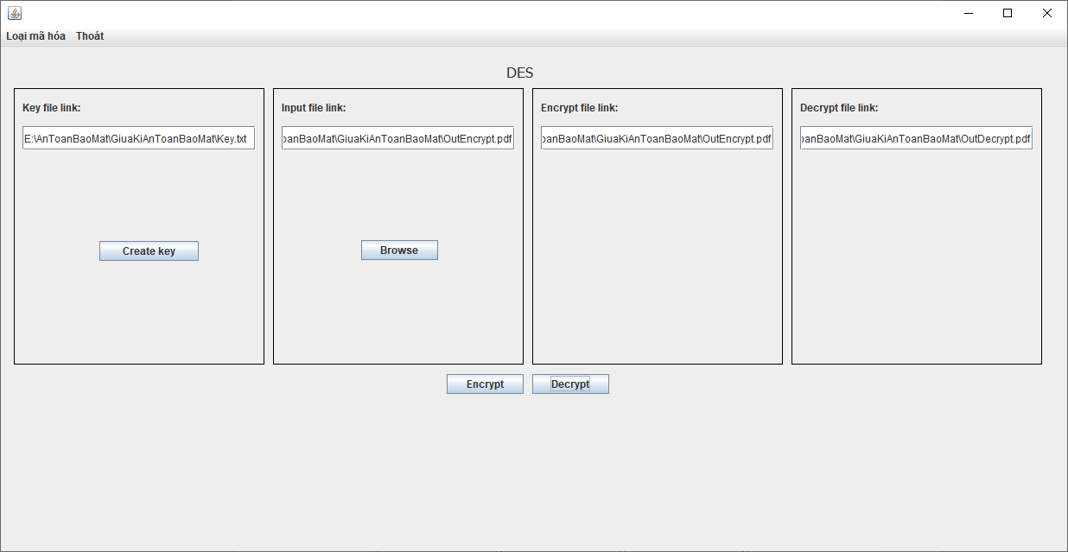

## Mã hóa bất đối xứng

### Mã hóa DES + RSA (Client Server)

Người dùng chọn file cần mã hóa bằng cách nhấn “Browser”

Nhấn “Start” để bắt đầu mã hóa

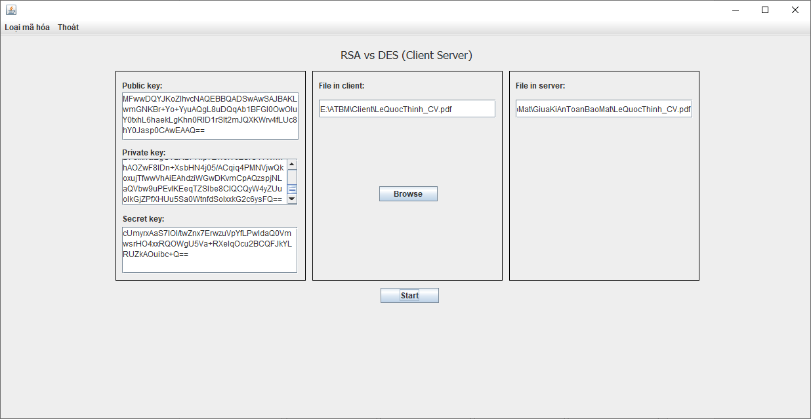

### Mã hóa RSA

Người dùng chọn kích thước khóa đã được cài đặt sẵn, nhấn “Create key” để tạo khóa

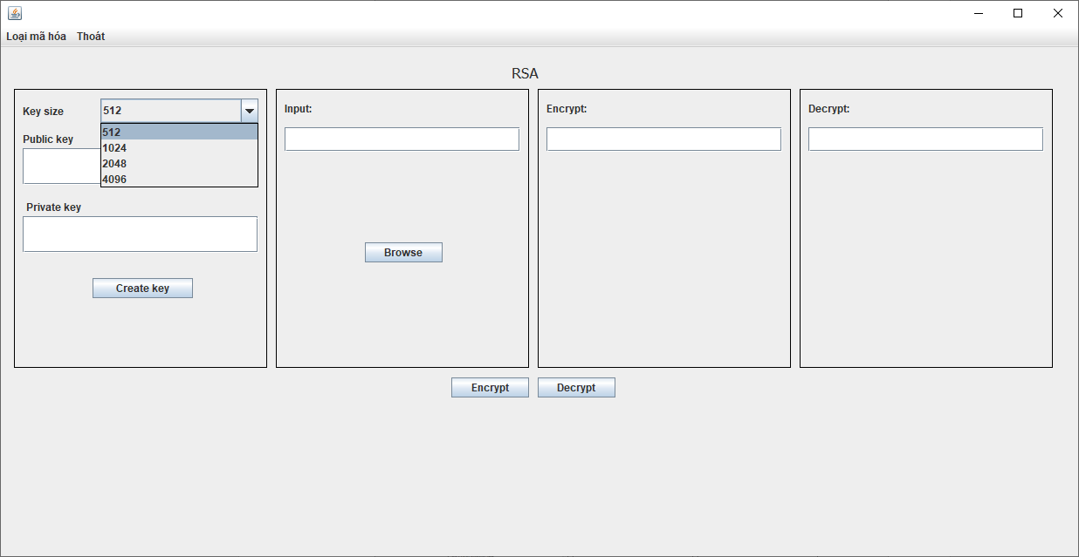

Người dùng có thể chọn file để mã hóa bằng cách nhấn “Browser” hoặc nhập dữ liệu vào ô input

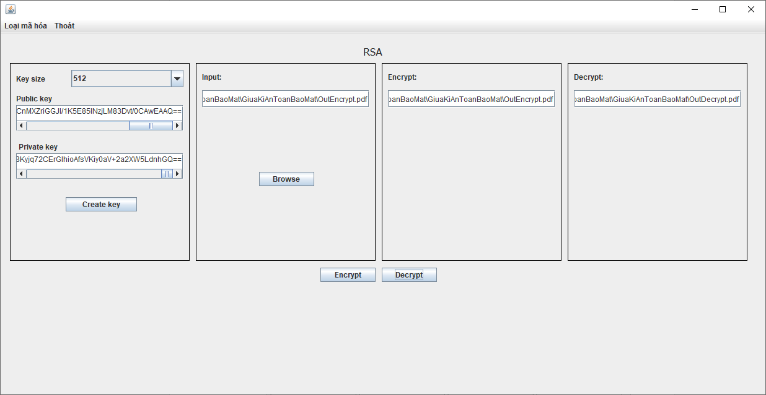

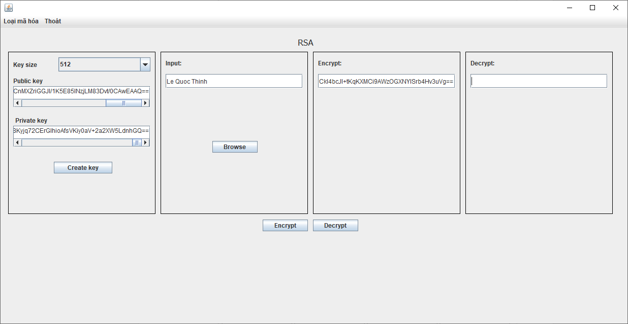

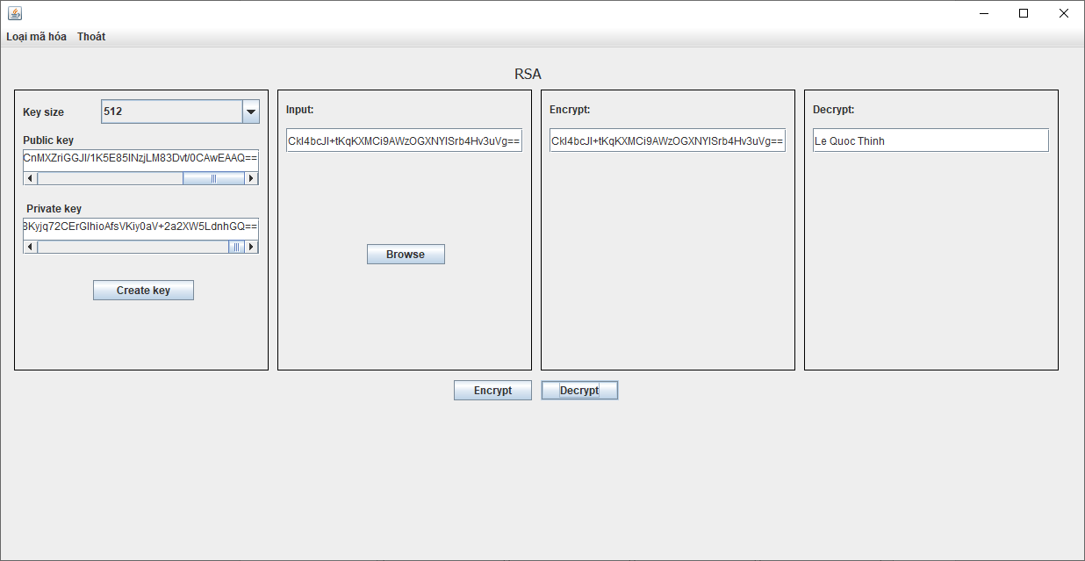

## Hàm băm

### Hàm băm MD5

Người dùng chọn file cần mã hóa hoặc nhập dữ liệu vào ô input và nhấn “Hash” để thực hiện mã hóa

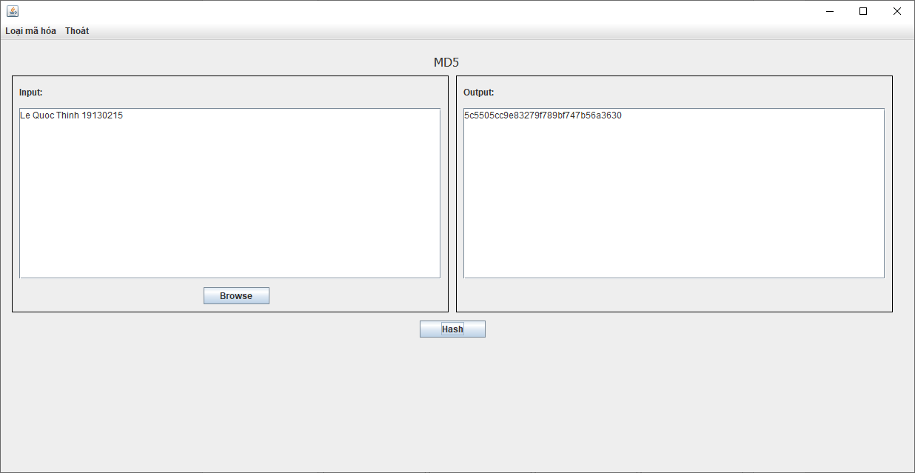

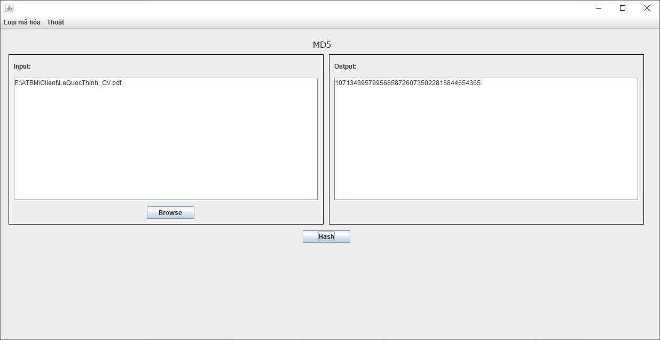

### Hàm băm SHA

Người dùng thực hiện chọn kích thước khóa SHA đã cài đặt sẵn

Chọn “Browser” để mã hóa file hoặc nhập dữ liệu vào ô input

Nhấn “Hash” để bắt đầu mã hóa

